loups de différents animaux
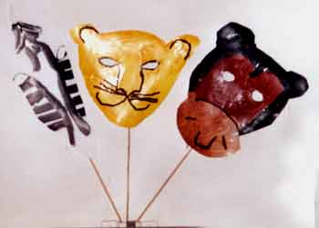 | 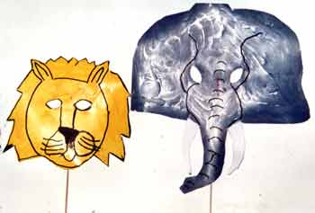
Faire un gabarit de chaque tête d'animal avec de la cartoline. On peut aussi utiliser les gabarits du commerce (dans les catalogues style Nathan).
Faire le contour et découper. Peindre avec de la peinture acrylique. Faire ressortir les contours avec un feutre tout support noir.
Scotcher un bâton au dos.

